PROJECT ANALYSIS AND DESIGN
ISYS6188



Disusun oleh :
Vincentius Michael 2201786295 2022
Tanakoman

UNIVERSITAS BINA NUSANTARA
JAKARTA
2018

Business Process Modeling with Activity Diagram
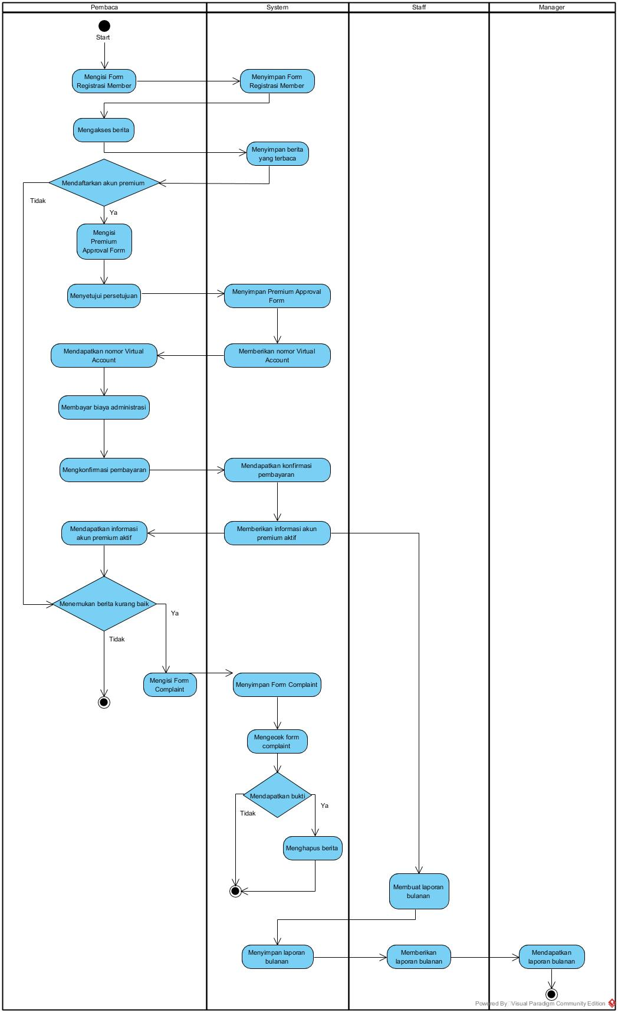

Use Case Diagram
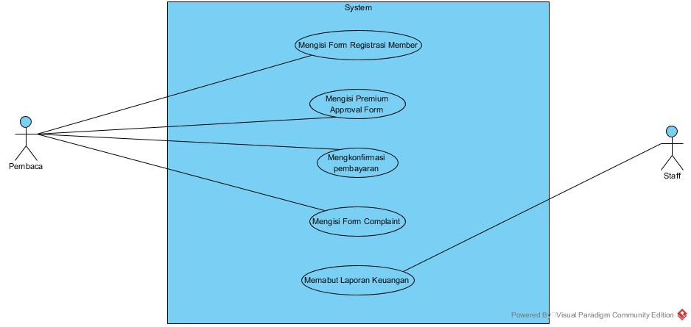

Structured Model Class Diagram
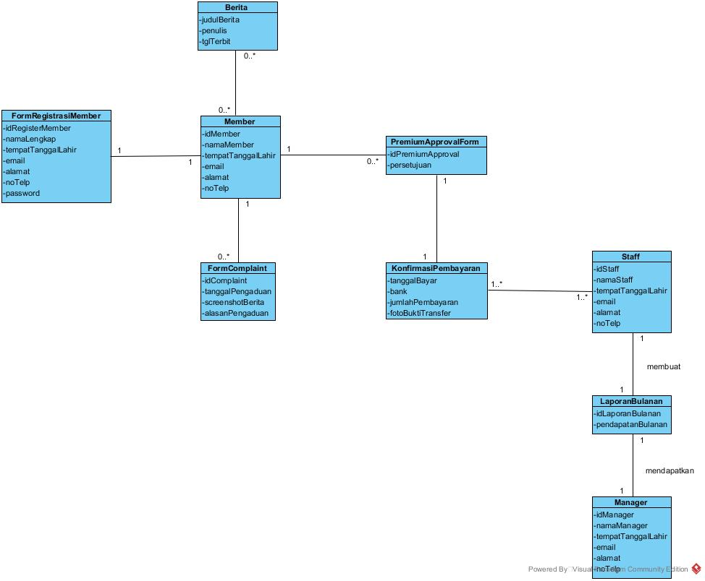

State Machine Diagram
- State Machine Diagram (Form Register Member)
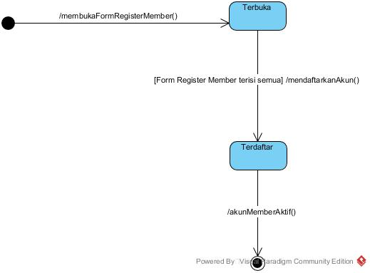

- State Machine Diagram (Form Complaint)
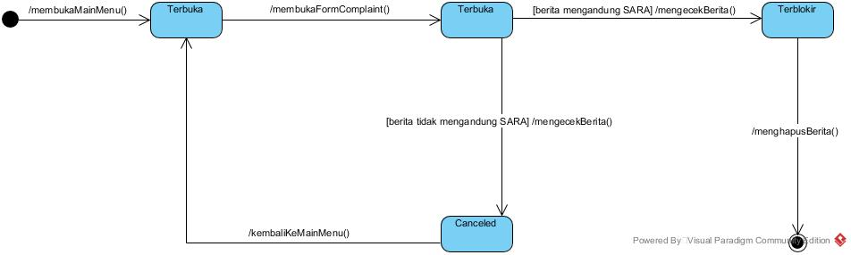

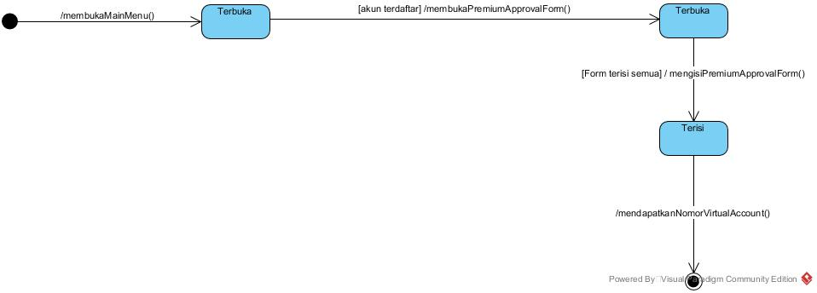
- State Machine Diagram (Premium Approval Form)

- State Machine Diagram (Konfirmasi Pembayaran)
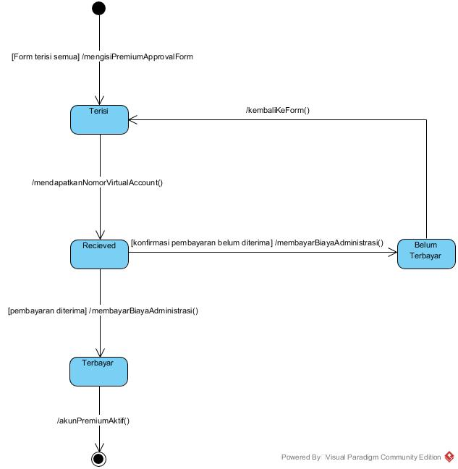

- State Machine Diagram (Laporan Bulanan)
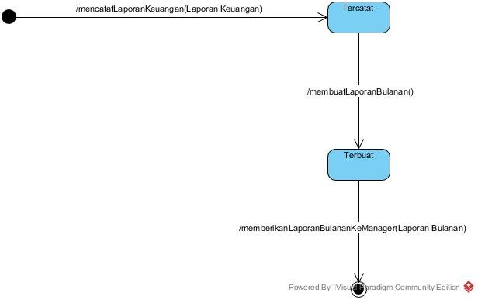

- State Machine Diagram (Member)
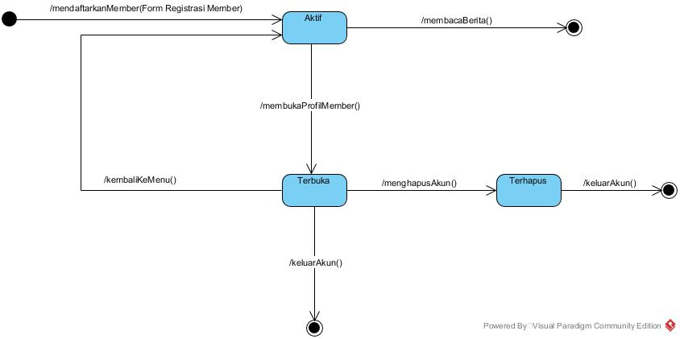

- State Machine Diagram (Staff)
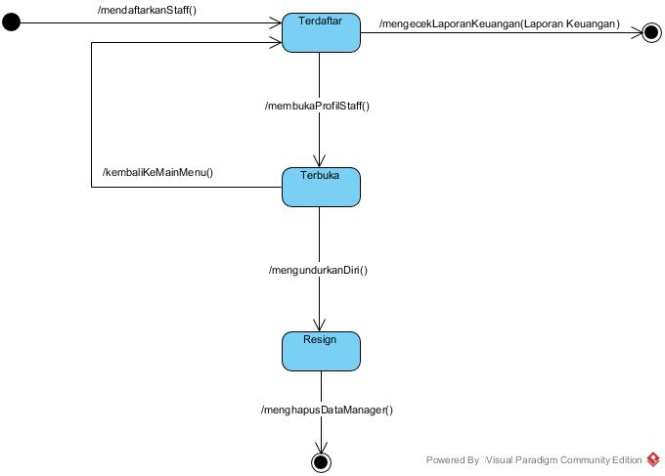

- State Machine Diagram (Manager)
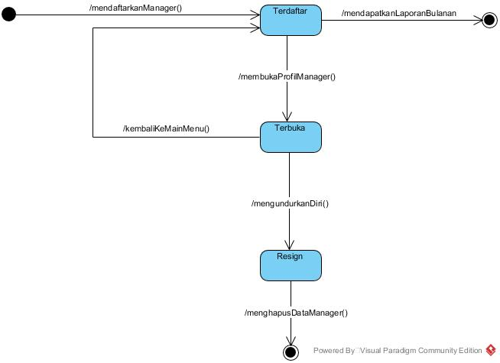

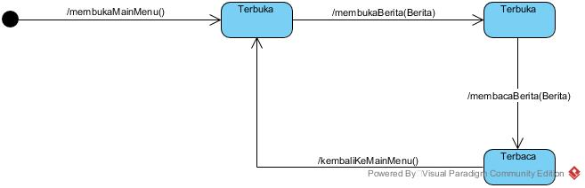
- State Machine Diagram (Berita)

Activity Diagram for Use Case
- Activity Diagram (Mengisi Form Registrasi Member)
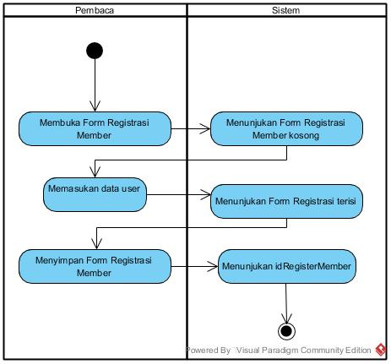

- Activity Diagram (Mengisi Premium Approval Form)
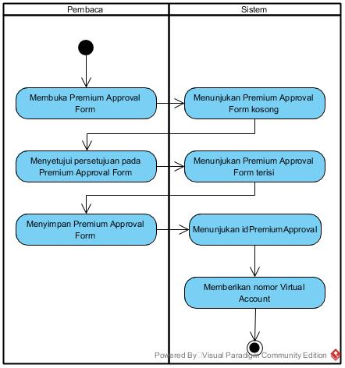

- Activity Diagram (Mengkonfirmasi Pembayaran)
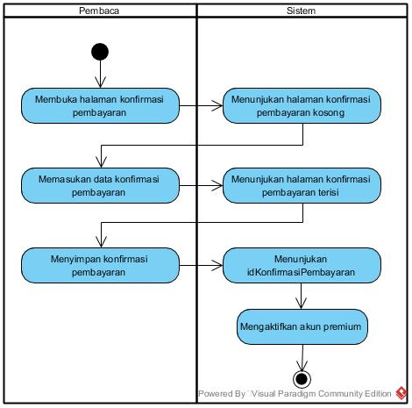
- Activity Diagram (Mengisi Form Complaint)
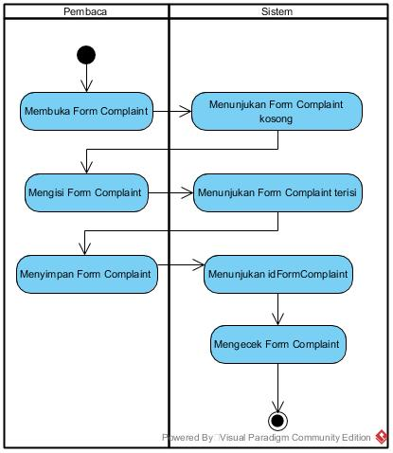
- Activity Diagram (Membuat Laporan Bulanan)
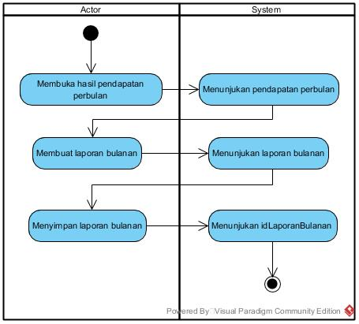

Use Case Name | Mengisi Form Registrasi Member
Scenario | Pembaca mengisi Form Registrasi Member
Triggering Event | Pembaca ingin mengakses berita harus menjadi member pada Minute News
Brief description | Pembaca harus memasukan nama lengkap, tempat tanggal lahir, email, alamat, nomor telepon dan password untuk menjadi member pada Minute News
Actors | Pembaca
Related use cases | -
Stakeholders | Admin
Preconditions | Perangkat harus terhubung dengan internet  Data diri harus diisi  Email harus valid
Postconditions | Pembaca dapat mengakses berita
Flow of activities | Actor | System
Flow of activities | - Membuka Form Registrasi Member  - Memasukan data user  - Menyimpan Form Registrasi Member | - Menunjukan Form Registrasi Member kosong  - Menunjukan Form Registrasi Member terisi  - Menunjukan idRegisterMember
Exception Conditions | 3.1 Form Registrasi Member belum terisi semua
Use Case Description
- Fully developed Use Case Description (Mengisi Form Registrasi Member)

- Fully developed Use Case Description (Mengisi Premium Approval Form)
Use Case Name | Mengisi Premium Approval Form
Scenario | Pembaca mengisi Premium Apporval Form
Triggering Event | Pembaca yang ingin mendapatkan akun premium harus mengisi Premium Approval Form
Brief description | Pembaca harus menyetujui semua persetujuan dan persetujuan biaya berlangganan sebesar Rp. 25.000,- / bulan yang ada pada Premium Approval Form
Actors | Pembaca
Related use cases | -
Stakeholders | Staff
Preconditions | Perangkat harus terhubung dengan internet  Pembaca harus memiliki akun
Postconditions | Pembaca menerima nomor virtual account
Flow of activities | Actor | System
Flow of activities | - Membuka Premium Approval Form  - Menyetujui persetujuan pada Premium Approval Form  - Menyimpan Premium Approval Form | - Menunjukan Premium Approval Form kosong  - Menunjukan Premium Approval Form terisi  - Menunjukan idPremiumApproval  - Memberikan nomor Virtual Account
Exception Conditions | 3.1. Pembaca belum menyetujui persetujuan Premium Approval Form

- Fully developed Use Case Description (Mengkonfirmasi Pembayaran)
Use Case Name | Mengkonfirmasi Pembayaran
Scenario | Pembaca mengkonfrimasi pembayaran
Triggering Event | Pembaca menyetujui persetujuan pada Premium Approval Form
Brief description | Pembaca memberikan konfrimasi pembayaran yang berisi Tanggal Bayar, Bank, Jumlah Pembayaran dan Foto Bukti Transfer.
Actors | Pembaca
Related use cases | -
Stakeholders | Staff
Preconditions | Pembaca telah menyetujui persetujun pada premium Approval Form  Pembaca mendapatkan nomor virtual account
Postconditions | Akun pembaca menjadi akun premium
Flow of activities | Actor | System
Flow of activities | - Membuka halaman konfirmasi pembayaran  - Memasukan data konfirmasi pembayaran  - Menyimpan konfrimasi pembayaran | - Menunjukan halaman konfirmasi pembayaran kosong  - Menunjukan halaman konfirmasi pembayaran terisi  3.1. Menunjukan  idKonfirmasiPembayaran  3.2. Mengaktifkan akun premium
Exception Conditions | 3.1. Halaman konfirmasi pembayaran belum terisi semua

- Fully developed Use Case Description (Mengisi Form Complaint)
Use Case Name | Mengisi Form Complaint
Scenario | Pembaca mengisi Form Complaint
Triggering Event | Pembaca menemukan berita yang mengandung SARA
Brief description | Pembaca yang menemukan berita SARA dan ingin melaporkan berita tersebut dapat mengisi Form Complaint disertakan dengan tanggal pengaduan, screenshot berita yang diadukan, dan alasan pengaduan
Actors | Pembaca
Related use cases | -
Stakeholders | Admin, Staff
Preconditions | Pembaca menemukan berita yang mengandung SARA
Postconditions | Laporan akan dicek oleh sistem
Flow of activities | Actor | System
Flow of activities | - Membuka Form Complaint  - Mengisi Form Complaint  - Menyimpan Form Complaint | - Menunjukan Form Complaint kosong  - Menunjukan Form Complaint terisi  - Menunjukan idFormComplaint  - Mengecek Form Complaint
Exception Conditions | 3.1. Form Complaint belum terisi semua

- Fully developed Use Case Description (Membuat Laporan Bulanan)
Use Case Name | Membuat Laporan Bulanan
Scenario | Staff membuat laporan bulanan
Triggering Event | Setiap bulan, perusahaan harus membuat laporan bulanan
Brief description | Staff membuat laporan bulanan yang didalamnya berisi laporan pendapatan perbulan dan nantinya akan diberikan kepada Manager Minute News
Actors | Staff
Related use cases | -
Stakeholders | Manager
Preconditions | Mengecek pendapatan perbulan
Postconditions | Laporan bulanan terbentuk  Laporan bulanan diberikan kepada Manager Minute News
Flow of activities | Actor | System
Flow of activities | - Membuka hasil pendapatan perbulan  - Membuat laporan bulanan  - Menyimpan laporan bulanan | - Menunjukan pendapatan perbulan  - Menunjukan laporan bulanan  - Menunjukan idLaporanBulanan
Exception Conditions | -

Use Case : System Sequence Diagram
- Sequance Diagaram (Mengisi Form Registrasi Member)
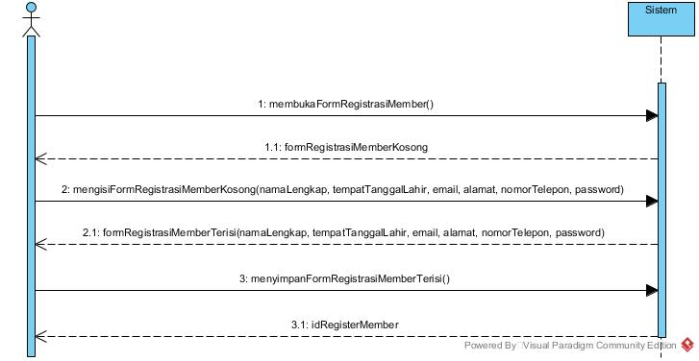

- Sequance Diagaram (Mengisi Premium Approval Form)
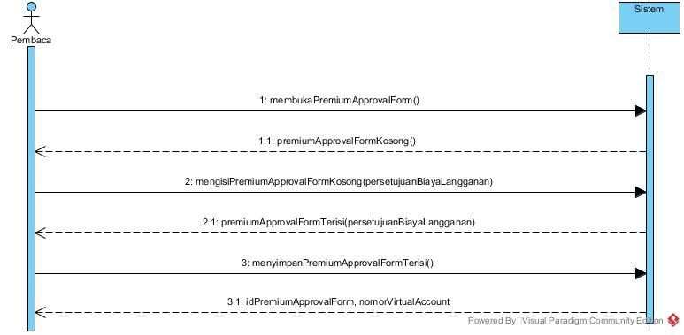

- Sequance Diagaram (Mengkonfirmasi Pembayaran)
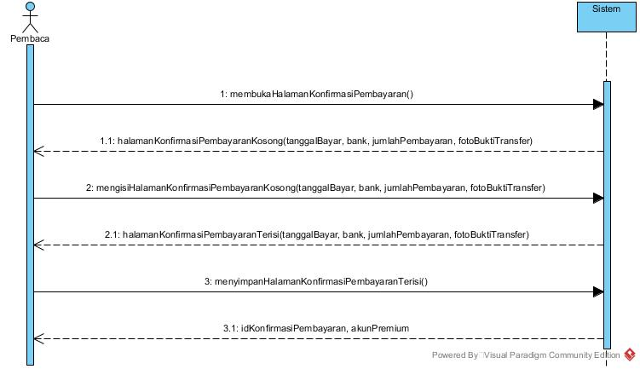

- Sequance Diagaram (Mengisi Form Complaint)
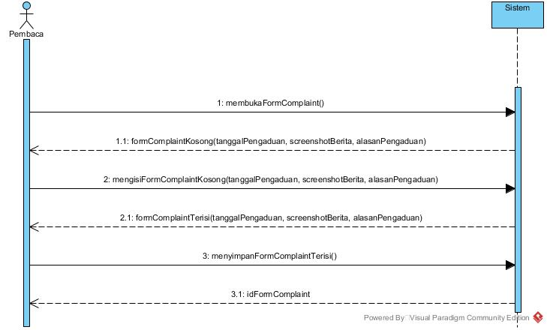
- Sequance Diagaram (Membuat Laporan Keuangan)
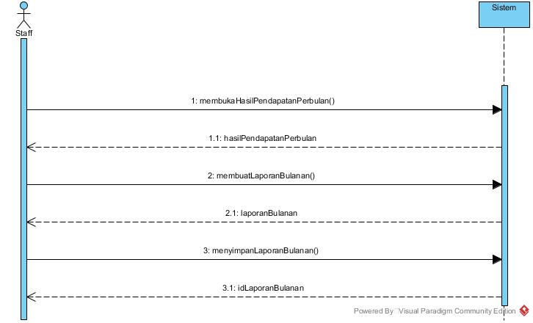
Use case / Class | Form Registrasi Member | Member | Berita | Form Complaint | Premium Approval Form | Konfirmasi Pembayaran | Staff | Laporan Bulanan | Manager
Mengisi Form Registrasi Member | CR | C
Mengisi Premium Approval Form |  | R |  |  | CR |  | R
Mengkonfrimasi Pembayaran |  | R |  |  |  | CR | R | U
Mengisi Form Complaint |  | R | R | CR
Membuat Laporan Keuangan |  |  |  |  |  |  | R | CR | R
CRUD TABLE

